**МІНІСТЕРСТВО ОСВІТИ І НАУКИ, МОЛОДІ ТА СПОРТУ УКРАЇНИ**

**ШОСТКИНСКИЙ ІНСТИТУТ СУМСЬКОГО ДЕРЖАВНОГО УНІВЕРСИТЕТУ**

**кафедра системотехніки та інформаційних технологій**

**РОЗРАХУНКОВО-ГРАФІЧНА РОБОТА**

**з дисципліни “Оптимальні та адаптивні системи управління”**

На тему: “Синтез цифрової системи управління методом ЛАХ”

Варіант №7

Виконав ПППППППП. Группа СУ-11Ш

Перевірив Худолей Г.М.

### Шостка 2014

Содержание

1.Синтез аналоговой системы автоматического управления методом логарифмических характеристик. 3

2. Синтез цифровой системы автоматического управления методом логарифмических характеристик. 7

3. Литература 10

# Синтез аналоговой системы автоматического управления методом логарифмических характеристик

## 1. Синтез аналоговой системы автоматического управления

Синтез выполним методом Солодовникова, с помощью логарифмических характеристик.

Для передаточной функции

$$W\left(s\right)=\frac{1}{s(0.01s+1)(0.002s+1)}.$$

необходимо синтезировать корректирующее устройство для обеспечения таких показателей качества переходного процесса:

Перерегулирование σ = 35%;

Время переходного процесса t,сек ≤ 0,5;

Добротность по скорости Dw – 400c-1;

Добротность по ускорению De – 64c-1.

Построим асимптотическую логарифмическую амплитудную характеристику

По формуле 𝜔=1/Т найдем сопрягающие частоты

𝜔1=100 Гц ;

𝜔2=500 Гц.

Точка пересечения с осью L(ω) на частоте 1Гц

$20\log\left(1\right)=0$ Дб.

Построим ЛАХ непрерывной системы(рис.1). Для этого через точку А проводим прямую асимптоту с наклоном -20 дБ/дек до первой частоты сопряжения где наклон увеличивается до -40 дБ/дек, на следующей частоте наклон становится -60 дБ/дек и уже не меняется

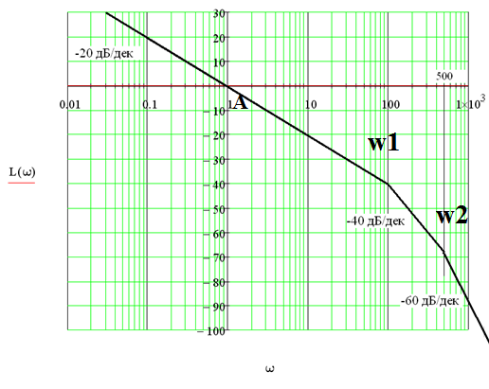

Рисунок 1 –Асимптотическая ЛАХ непрерывной системы

Построение желаемой ЛАХ произведем таким образом

Из точки  проводим прямую с наклоном –20дб/дек. Проводим через точку  прямую с наклоном -40дб/дек. Находим точку пересечения этих прямых. Это и есть первая сопрягающая частота.

По нормограмамм Солодовникова определяем частоту среза (рис.2)

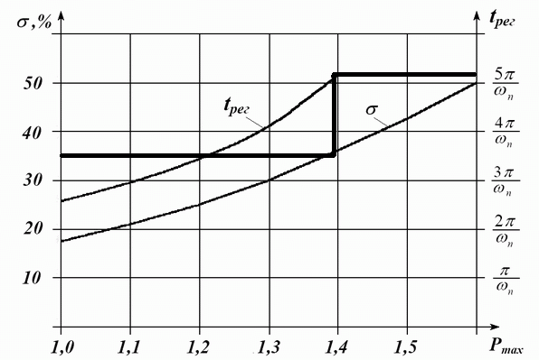

Рисунок 2 – Нормограмма Солодовникова

По рис.2 аходим точку , и теперь можем определить точку среза для построения жеаемой ЛАЧХ . Проводим прямую с наклоном –20дб/дек через  до пересечения с прямой -40дб/дек слева. Это вторая сопрягающая частота. По нормограмамм Солодовникова опеределяем запас по амплитуде L(Umax)=L(1.4)=11дб (рис.3) и откладываем его до пересечения с прямой -20дб/дек и получаем третью сопрягающую частоту.

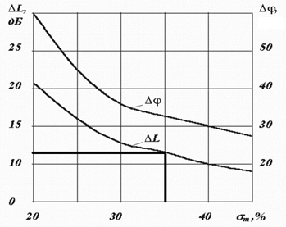

Рисунок 3 – График зависимости LΔφ(ω)

Построение желаемой ЛАХ показано на рис.4

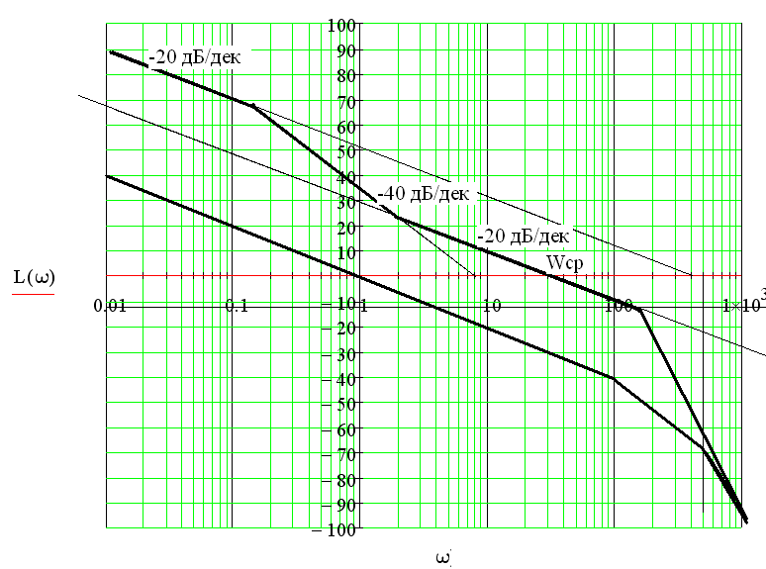

Рис.4- Желанная асимптотическая ЛАЧХ

По виду желанной асимптотической ЛАЧХ получим передаточную функцию разомкнутой желанной системы

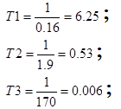

20*lg(k)=36 .

Решив уравнение, находим, что k=63

$$Wg\left(s\right)=\frac{63\left(0.53s+1\right)}{s\left(6.25s+1\right){\left(0.006s+1\right)}^{3}}.$$

Теперь получим передаточную функцию регулятора, разделив передаточную функцию желаемой системы на передаточную функцию неизменяемой.



## 1.2 Анализ качества переходного процесса

Получаем передаточную функцию замкнутой системы по формуле



Результаты моделирования приведены на рис.5.

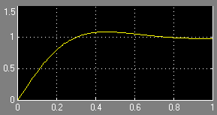

Рис.5 – Переходной процесс в аналоговой системы управления

Как видно из рисунка, время регулирования (<0.5 сек) и перерегулирование (<35%) удовлетворяют заданные требования к переходному процессу.

# 2. Синтез цифровой системы автоматического управления методом логарифмических характеристик

## 2.1 Синтез цифровой системы автоматического управления

Найдем дискретную передаточную функцию для исходной непрерывной передаточной функции, с временем квантования T0=0.01сек.

Так, как используется экстраполятор нулевого порядка, дискретная передаточная функция находится по формуле:

.

Разложив передаточную функцию W(s) на простые дроби получим:



.

По таблицам Z – преобразований находим Z – передаточную функцию системы(W(z))



 .

Для построения асимптотической ЛАХ необходимо перейти к абсолютной псевдочастоте. Для этого предварительно проводим билинейное преобразование подстановкой 



.

После преобразования получим:



.

После подстановки w=0.0005jλ и преобразования выражения получим:

$$W\left(λ\right)=\frac{(0.000178jλ+1)(0.00025jλ+1)(0.0005jλ+1)}{jλ(0.0021jλ+1)(0.01jλ+1)}.$$

Из функции $W\left(λ\right)$ найдем сопрягающие псевдочастоты:

$λ1=100$*;*

$λ2=500$;

$λ3=2000$;

$λ4=4000$*;*

$λ5=5618$.

Выполняем построение желаемой асимптотической ЛАЧХ разомкнутой системы(рис.6).

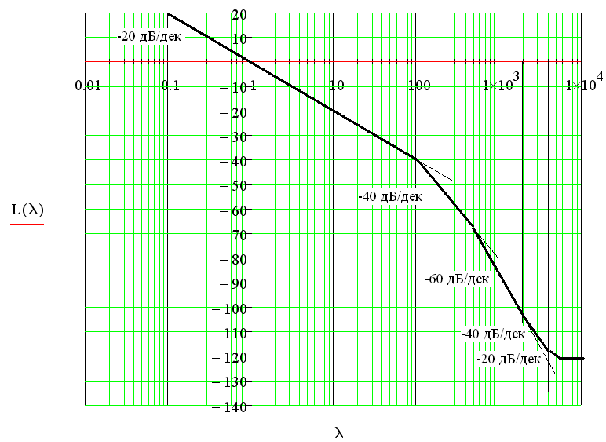

Рис.6- ЛАЧХ неизменяемой передаточной функции разомкнутой системы



Перейдя к псевдочастоте, получим:



Итак, примем псевдочастоту среза равной 32.5.Проводим через эту точку прямую с наклоном –20Дб/дек.Дальнейшее построение желаемой ЛАХ производится аналогично методике построения желаемой ЛАХ аналоговой САУ. Желаемая ЛАХ приведена на рис.7

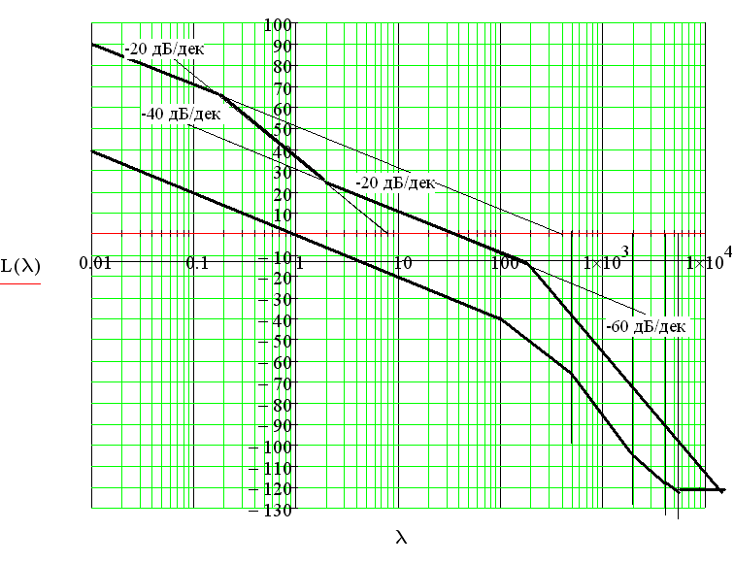

Рисунок 7 - Желаемая и неизменяемая асимптотическая ЛАЧХ цифровой системы

В результате анализа данной ЛАЧХ получаем :



В итоге передаточная функция желаемой цифровой системы имеет вид

$$W_{ж}\left(jλ\right)=\frac{67\left(0.5jλ+1\right){\left(0.0005jλ+1\right)}^{3}}{jλ\left(5jλ+1\right){\left(0.0053jλ+1\right)}^{2}}.$$

## 2) Реализация корректирующего контура цифровой системы.

Дискретную передаточную функцию цифрового корректирующего устройства находим как отношение передаточной функции желаемой системы к передаточной функции непрерывной:

$$\frac{W_{ж}(jλ) }{W(jλ) }=\frac{67\left(0.5jλ+1\right){\left(0.0005jλ+1\right)}^{2}(0.0021jλ+1)(0.01jλ+1)}{\left(5jλ+1\right){\left(0.0053jλ+1\right)}^{2}(0.000178jλ+1)(0.00025jλ+1)}.$$

Перейдем от псевдо частотной передаточной функции к z-передаточной функции, с помощью подстановки .После подстановки и преобразованию к виду удобному к составлению разностного уравнения получим:



## Сравнительный анализ синтезированных САУ.

Используя математический пакет Matlab и приложение Simulink, произведем моделирование синтезированного последовательного корректирующего устройства и передаточной функции объекта управления цифровой системы.

Графики переходных характеристик для аналоговой и цифровой системы приведены на рисунке 8.

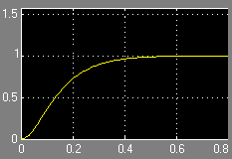

а) б)

Рисунок 8– Переходные характеристики систем:

а - непрерывной; б – цифровой

Сравнительный анализ синтеза приведен в таблице 1.

Таблица 1 - Сравнительный анализ

|  |  |
| --- | --- |
| Аналоговая САУ | Цифровая САУ |
| Показатели качества по заданию на контрольную работу | |
| время регулирования ≤0.6 сек , перерегулирование <20%. | |
| Показатели качества по результатам моделирования | |
| время регулирования - 0,45 сек | время регулирования - 0,5 сек |
| перерегулирование - 12%. | перерегулирование - 0%. |

**ЛИТЕРАТУРА**

1.Попович М.Г., Ковальчук О.В. Теорія автоматичного керування. Підручник. К. Либідь, 1997. – 544с.

2.Автоматика и управление в технических системах: в 11 кн./ Отв. ред. С.В.Емельянов, В.С.Михалевич. – К.: Вища школа, 1992 – Кн.4. Теория автоматического управления. Ч.I. Линейные системы автоматического управления/.

3.Микропроцессорные автоматические системы регулирования. Основы теории и элементы: Учебн.пособие/ В.В.Солодовников, В.Т.Коньков и др. – под ред.Солодовникова. – М.:Высш.шк.,1991. – 255с.

4.Воронов А.А. и др. Основы теории автоматического регулирования и управления. Учебное пособие для втузов. – М., Высш. шк. 1972. – 519с.